10 июня –День мальчишек  и девчонок  - Операция «УЮТ»  - Эстафета конкурсов « А-ну ка девочки!».  - Эстафета конкурсов «Богатырские забавы»  Квест – игра « Естественные науки». | 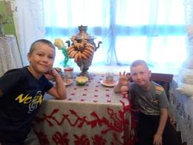
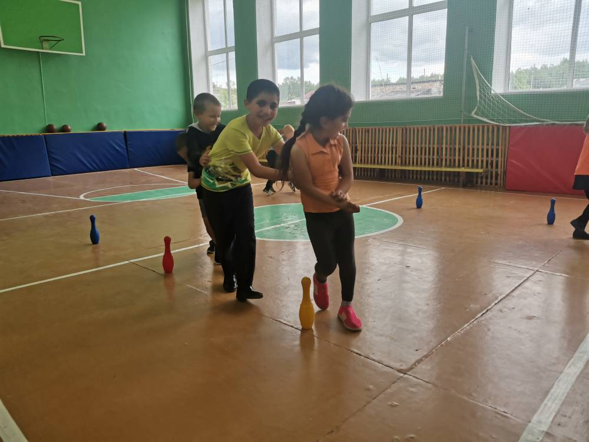 | 